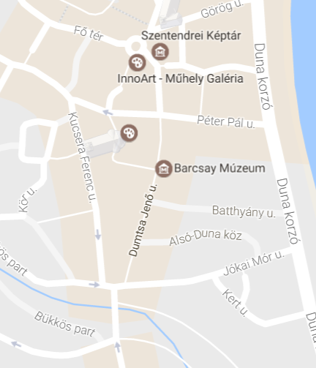

**2017. január 25-én**

**a parkolóhelyek ürítése, előkészítés**

Péter Pál utca (Dumsta J. utcától) és a Kucsera F. utca parkolóhelyein és területein

**2017. január 26-án**

**előkészítés és forgatás**

Péter Pál utca (Dumsta J. utcától) és a Kucsera F. utca parkolóhelyein és területein

**2017. január 25-én**

**helyreállítási munkálatok, elszállítások**

A Kucsera F. utca néhány parkolóhelyén és kisebb területein

***ürítés előző napon (a helyben lakók közvetlen egyeztetés alapján 25-én éjszaka leparkolhatnak, ha 26-án 12:00-ig távoznak)***

***Forgalmi zárás csak a felvételi időszakban, amely 19:00-01:00-ig történne***

***Zárási pont: Péter Pál utca (Dumsta J. sarok és előzetes tájékoztatási pont Péter Pál utca Duna korzó sarok***